月度投资者信心调查专报

（2020年第5期 总第146期）

中国证券投资者保护基金有限责任公司
2020年6月3日
中国证券市场投资者信心指数简介
为了解我国证券市场投资者在当前经济和市场环境下的投资心理和预期变化，2008年4月，投保基金公司在借鉴国内外投资者信心理论研究和调查工作实践的基础上，自主编制中国证券市场投资者信心指数。该指数以月度为单位对投资者信心进行描述。
中国证券市场投资者信心指数数值介于0-100之间，50为中性值。指数大于50时，表示投资者中持乐观、积极看法的比例大于持悲观、消极看法的比例，投资者信心整体偏向乐观。指数值越高，表示投资者信心越强。指数小于50时，表示投资者中持乐观、积极看法的比例小于持悲观、消极看法的比例，投资者信心整体偏向悲观。

2020年5月中国证券市场投资者信心调查分析报告

投保基金公司自2020年5月28日起，依托本公司投资者调查固定样本库开展了本期投资者信心调查，调查对象包括1,915名个人投资者和215名一般机构投资者，共发放调查问卷2,130份。截至2020年6月3日，收回有效问卷2,028份，有效问卷回收率为95.2%。
调查显示，2020年5月中国证券市场投资者信心指数达到58.3，在经历了一季度的持续下降后，连续两个月上升，本月环比上升4.9%，投资者信心指数企稳回升势头显现。各子指数方面，股票估值指数为56.4，环比小幅下降1.9%，与今年以来的平均值基本持平，投资者对股票估值保持稳定偏积极的态度；大盘乐观指数为58.6、大盘抗跌指数为66.2，分别环比上升4.8%和2.5%，均创下今年以来新高；大盘反弹指数为54.1，环比上升5.9%；投资者买入指数为53.7，环比上升4.1%，仅低于1月的55.2，为今年以来的次高值。
2020年4月与2020年5月投资者信心指数比较表
 | 2020年4月 | 2020年5月 | 环比变化
投资者信心指数 | 55.6 | 58.3 | 4.9%
股票估值 | 57.5 | 56.4 | -1.9%
大盘乐观 | 55.9 | 58.6 | 4.8%
大盘反弹 | 51.1 | 54.1 | 5.9%
大盘抗跌 | 64.6 | 66.2 | 2.5%
买入指数 | 51.6 | 53.7 | 4.1%
5月投资者信心主要呈现以下几个特点：
一、股票估值指数小幅回落
股票估值指数由上月57.5降至56.4，降幅1.9%，投资者对整体估值水平依然保持稳定偏积极的态度。其中，22.9%（上月23.5%）的投资者认为当前股票价格低于其真实价值或合理的投资价值；45.8%（上月48.2%）的投资者认为差不多；12.4%（上月11.1%）的投资者认为当前股票价格高于其真实价值或合理投资价值；18.9%（上月17.2%）的投资者回答不确定。
二、大盘乐观指数连续两月上涨创下今年以来新高
大盘乐观指数由上月55.9升至58.6，升幅4.8%，连续两月上涨且创下今年以来新高。其中，认为上证综指在未来一个月可能会上涨的投资者占21.5%（上月21.1%）；看平的占50.7%（上月50.5%）；认为可能会下跌的有12.9%（上月15.6%）；另有14.9%（上月12.8%）的投资者回答不确定。预计上证综指在未来三个月可能上涨的投资者占30.5%（上月28.0%）；40.2%（上月41.7%）的投资者看平；认为可能会下跌的有10.8%（上月13.9%）；回答不确定的投资者占18.5%（上月16.4%）。
从更长的时间周期来看，认为未来六个月内中国股市会上涨的投资者占29.1%（上月24.3%），42.3%（上月47.5%）的投资者选择盘整，认为可能会下跌的仅占7.9%（上月11.1%），回答不确定的投资者占20.7%（上月17.0%）。

三、大盘抗跌指数连续三个月上升且创下今年以来新高
大盘抗跌指数由上月64.6升至66.2，升幅2.5%。其中，认为上证综指在未来一个月下跌10%的可能性“较小”的投资者占39.3%（上月37.9%）；认为“可能”的投资者占37.7%（上月40.1%）；认为可能性“较大”的占9.3%（上月11.2%）；另有13.7%（上月10.7%）的投资者回答“不确定”。
认为上证综指在未来六个月内下跌30%的可能性“较小”的投资者占57.7%（上月58.5%）；认为“可能”的占23.1%（上月24.7%）；认为可能性“较大”的占5.6%（上月5.9%）；另有13.6%（上月10.9%）的投资者回答“不确定”。
四、大盘反弹指数明显上升
大盘反弹指数由上月的51.1升至54.1，升幅5.9%。如果上证综指在未来一个月内下跌10%，预计在接下去一个月涨回去的可能性“较大”的投资者占比36.5%（上月33.7%）；选择“可能”的投资者占30.7%（上月32.0%）；认为可能性“较小”的占20.7%（上月24.6%）；另有12.1%（上月9.7%）的投资者选择“不确定”。
五、投资者买入指数升至今年以来次高值
投资者买入指数由上月的51.6升至53.7，升幅4.1%，自2019年12月以来连续六个月位于50中值以上，且升至2020年以来次高值（1月为55.2）。其中，在未来三个月内考虑增加投资于股票资金量的投资者占比16.2%（上月15.4%）；考虑减少的占10.5%（上月12.8%）；49.1%（上月50.7%）选择维持现有资金量；另有24.2%（上月21.0%）的投资者回答不确定。

附件：1.中国证券市场投资者信心指数及其子指数图
2.中国证券市场投资者信心指数与上证综指走势对
比图

附件1：

中国证券市场投资者信心指数及其子指数图
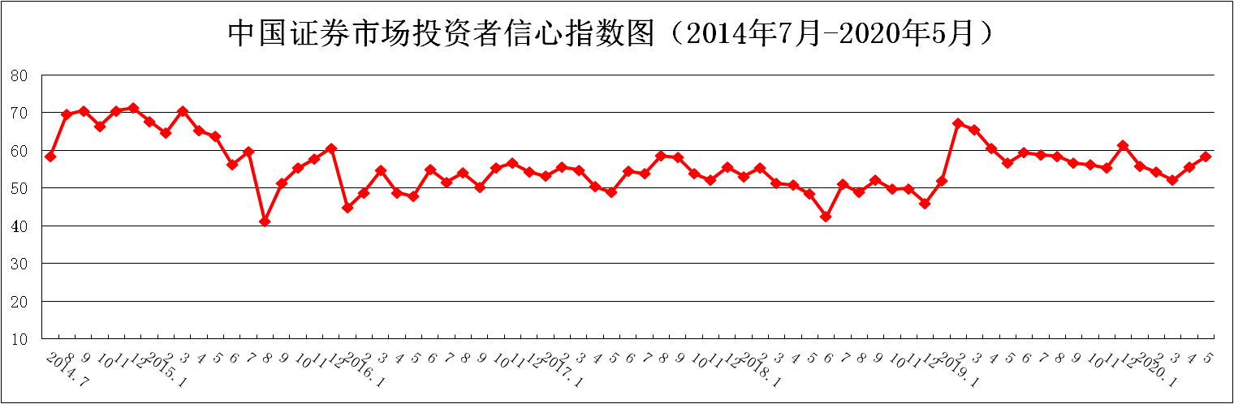
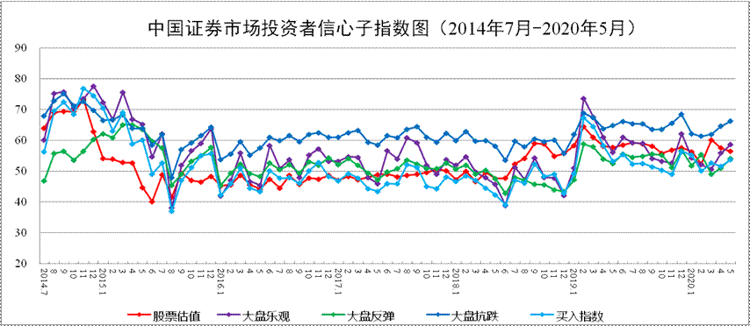
说明：信心指数取值范围为[0，100]，50为中性值。
附件2：

中国证券市场投资者信心指数与上证综指走势对比图（2008.4—2020.5）
